Dato: 18.7.2013
Til: Mandal kirke v/ Kirkeverge Øystein Ramstad
Fra: Mur og Mer v/ Hilde Viker Berntsen

Emne: Mandal kirke. Vurdering av innvendig overflatebehandling etter befaring 14.6.2013

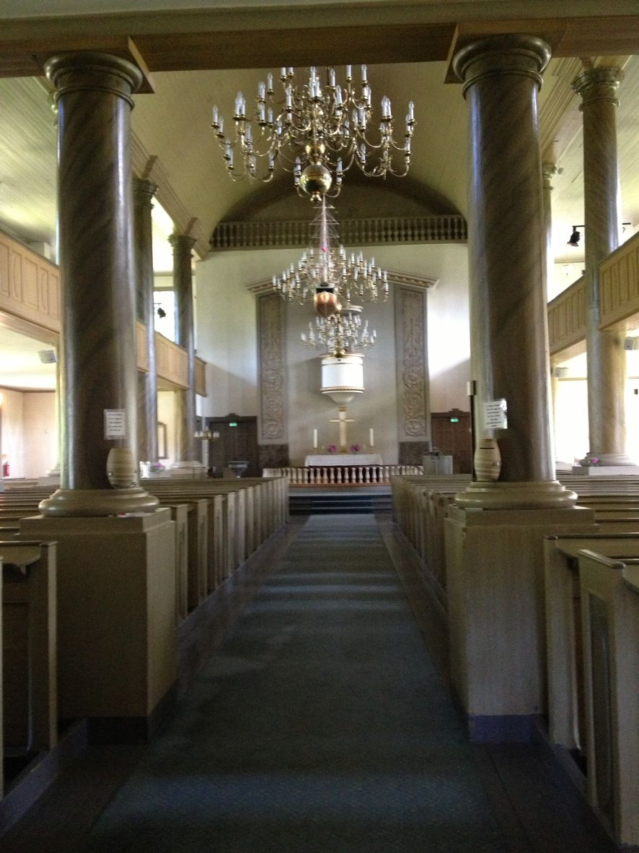
Figur 1. Mandal kirke. Kirkerommet sett mot øst. (Foto: Mur og Mer 2013)

Bakgrunn
I Mandal kirke har det de siste årene vært behov for jevnlige utbedringer av puss og utskiftning/ innbøting av treverk i bindingsverk i kirkerom og våpenhus på grunn av sprekker og pussbortfall. Det vurderes nå å male veggene i hele kirkerommet. Mur og Mer ble derfor spurt av kirkevergen v/ Øystein Ramstad om å gjøre en befaring i kirken sammen med murmester Øyvind Lauvnes. På bakgrunn av befaringen 14.6.2013 har Mur og Mer gjort en vurdering av innvendig overflatebehandling på pussede vegger. Det ble i tillegg gjort en overflatisk vurdering av bemalte treelementer med henblikk på en eventuelt helhetlig rehabilitering av hele interiøret.

Beskrivelse
Mandal kirke ble bygd etter bybrannen i 1810 og ble innviet i 1821. Kirken er tegnet av arkitekt Jørgen Gerhard Løser, og regnes som landets største trekirke. Bygningen er et eksempel på empirestilens salkirker i Norge med en markant blokkform og en liten takrytter over inngangsdøren. Kirkerommet er en stor søylehall under tønnehvelv, hvor koret går i ett med skipet. Prekestolen er plassert over alteret..
Kirken er listeført.

Materialbruk
Bygningen er oppført i utmurt bindingsverk med pussete vegger innvendig og liggende panel utvendig. Interiøret skal ha gjennomgått en fullstendig restaurering rundt 1960. Det antas at treverkets malte overflater kan stamme fra denne tiden, mens veggene trolig har blitt malt senere, muligvis på 1980-90-tallet. Veggene er i dag malt i en hvitnyanse med grå brystning.

Pussede vegger
Veggene antas å ha opprinnelig puss. Pusstykkelsen er ca. 15 mm,. Mørtelen består av kalk og relativt finkornet sand iblandet dyrehår. Veggflatene er slettpusset, og har en jevn pusstykkelse som opprinnelig er ment å skjule overganger mellom bindingsverk og tegl. Malingen er akrylbasert (muligvis en silikonemulsjonsmaling) påført med rull, og fremstår i dag som lys beige.

Prøver tatt ut 14.6. viser at de innvendige veggene tidligere har vært behandlet med flere lag oljemaling før det siste laget akrylholdig maling ble påført. Det ble kun funnet 5 overflatebehandlingslag hvorav alle var oljeholdige. Dette er relativt få overmalinger på 200 år, og det antas derfor at ikke den opprinnelige overflatebehandlingen er funnet under befaringen. Dette kan bety at veggene opprinnelig og i den første tiden har hatt en type overflatebehandling som var lett å fjerne. Ofte var kirkerommene behandlet med limfarge i flere perioder der overflatene ble vasket ned før neste påføring. Dette kan også ha vært tilfellet i Mandal kirke.

Fargevalget har hovedsakelig vært i hvitnyanser. Det oljebaserte bindemiddelet gir en gulning av lagene, og fargene har derfor trolig ved oppmaling fremstått i klarere toner enn de i dag gjør. Under det eldste oljemalingslaget fremstår pussen/ evnt. rester av et separat ikke-oljebasert lag, i dag som lys beige.

Malingslag på pusset vegg funnet under befaringen (over brystningshøyde):
Lag | Materiale | Farge | NCS
0 | Puss
1 | Uvisst/ pussens overflate | Beige, lys | 1005-Y20R
2 | Oljemaling | Mellomgrå, grønnlig | 3005-G50Y
3 | Oljemaling | Gul, lys | 0907-Y10R
4 | Akrylmaling (del av lag 5?) | Hvit | 0500-N
5 | Akrylmaling, dagens maling | Gulhvit, skitten | 1002-Y

Malingslag på pusset vegg funnet under befaringen (i brystningshøyde):
Lag | Materiale | Farge | NCS
0 | Puss
1 | Uvisst/ pussens overflate | Beige, lys | 1005-Y20R
2 | Oljemaling | Grå | 2000-N
3 | Oljemaling | Brun | 4020-Y30R
4 | Akrylmaling (del av lag 5?) | Olivengrønn | 4020-G90Y
5 | Akrylmaling, dagens maling | Grå | 2500-N (gulere)

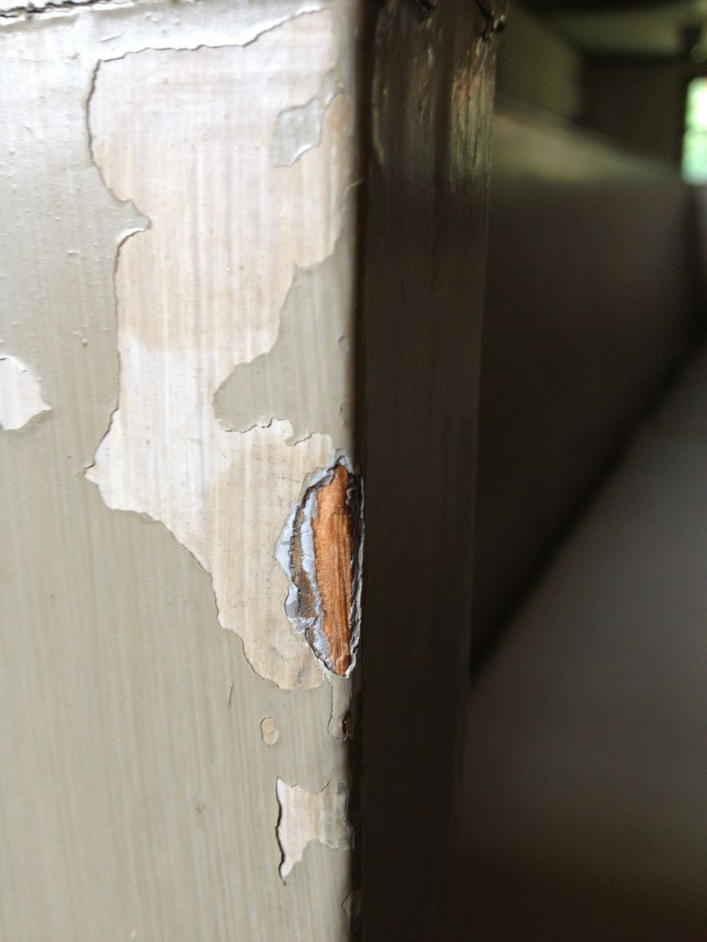
Figur 2. Underliggende eldre malingslag synlig i skade på benkevange. (Foto: Mur og Mer 2013)

Funnene er kun gjort på grunnlag av enkelte stikkprøver på kirkerommets vest- og sydvegg. Eventuelt sokkelmarkering og overgang mellom brystnings- og veggfarge er ikke funnet.

Treelementer
Benker, dører og vinduer er opprinnelige, og er i dag gråmalt. Benkene har detaljeringer i grønt og brunt. De tolv søylene som bærer galleriet er marmorert i grå- brune nyanser. Fyllinger i benkevanger og gallerifronter er malt i en to lags struktur, en slags lysbrun ådring.

Enkle stikkprøver vurdert under befaringen viste at treelementene var malt flere ganger. Det ble i hovedtrekk registrert flere lag grå, hvorav eldste malingslag trolig var en lys grå linoljemaling på mange av treelementene. Treelementenes nåværende overflatebehandling er alkydoljebasert, og fremstår i dag som til dels nedslitt med en gulnet fargepalett.

Tilstand
Det er mye sprekker og materialbortfall i puss og malingslag i hele kirkerommet. Mange av sprekkene befinner seg i tilknytning til bindingsverkskonstruksjonene. Det har i tillegg vært skader i kirken i form av råte og tilløp til ekte hussopp i overgang mellom tre og mur.

Kirken er aktivt i bruk, og den varmes opp til høy innetemperatur vinterstid. Dette gir lav luftfuktighet i den kalde årstiden, og opphav til oppsprekking i murverk.

Alle pussede vegger har i dag en nyere overflatebehandling.i form av akrylmaling og stedvis helsparkling i tidligere skader. Denne overflatebehandlingen er diffusjonstett og filmdannende, og har gitt mye skader og underliggende problemer i konstruksjonene.
En diffusjonstett maling innebærer at fuktighet ikke har mulighet for å fordampe ut gjennom overflaten. Fuktighet vil da oppmagasineres inne i veggen, og den tykke filmen vil skjule eventuelle fuktproblemer under overflaten. I tillegg til at malingen er tett er den også spenningsrik, underliggende porøst bindemiddel vaskes ut og forvitrer.

Det har gjennom flere tiår blitt gjort flekkvise reparasjoner etter hvert som skadene har dukket opp. Noen av problemene har tidligere blitt løst ved hjelp av glassfiberarmering og helsparkling. I 2013 har det blitt gjort utbedringer i bindingsverk og gulv, samt noe utvendige arbeider på tårnet og nedre del av nordvestre hjørne av Agder restaurering, mens innvendige pussreparasjoner, primært i kirkerom og våpenhus, er gjort av Murmester Øyvind Lauvnes A/S. Håndverkerne har benyttet tradisjonelle materialer og metoder.

Det er ikke registrert særlig innsig av fuktighet i forbindelse med dårlig avrenning eller mangelfull drenering, og utvendig er kirken i tilsynelatende god tilstand. På sydveggen er det en del malingsavflassing og utglidning i grunnmurenes murverk. Disse skadene befinner seg i et begrenset område, og er relatert til dårlig avrenning med svikt i nedløpet.

Pusset og overflatebehandlet bindingsverk er i utgangspunktet en komplisert konstruksjon, og vil lett gi sprekker i overflaten. Dette skyldes at treverk og mineralsk materiale i form av tegl, puss og evnt overflatebehandling har forskjellige egenskaper, og vil derfor gi bevegelser med påfølgende oppsprekking. Tradisjonell kalkpuss har en viss evne til å følge bygningens bevegelser på grunn av høy trekk- og strekkstyrke, lav trykkstyrke og diffusjonsåpenhet. Når det benyttes tradisjonelle overflatebehandlinger som kalk, limfarge og til dels linoljemaling, har disse samme typen egenskaper, og vil derfor følge det underliggende materialets bevegelser, og gi lite skader synlige i overflaten.

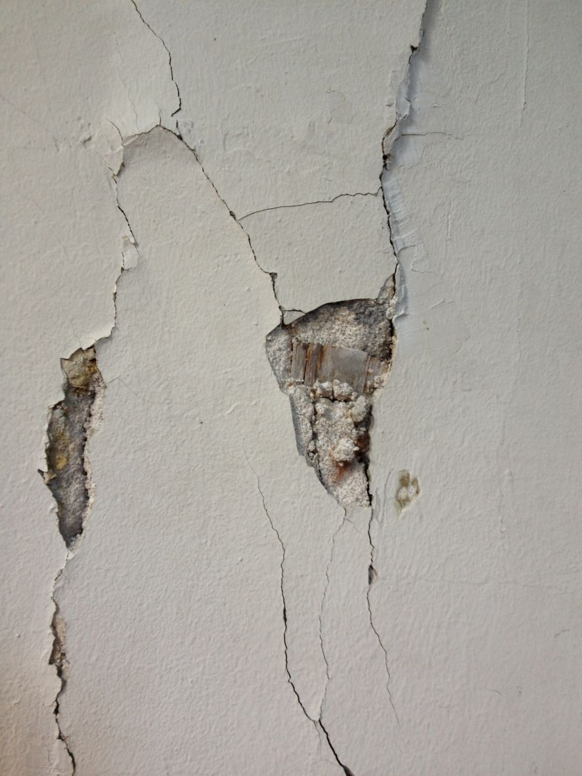
Figur 3. Skader synlig i puss og malingsoverflate på sydvegg. (Foto: Mur og Mer 2013).

Forslag til tiltak
Fjerning av spenningsrike og diffusjonstette materialer
Mandal kirke har i dag en del problemer forårsaket av feil innvendig overflatebehandling på vegger. Malingen har for høy trykkstyrke og tette overflater som sperrer eventuell fuktighet inne i konstruksjonene som igjen gir opphav til råte og sopp i treverk og utvasking av bindemiddel i underliggende porøse mineralske materialer. Det anbefales derfor å fjerne malingen og erstatte den med en tradisjonell overflatebehandling som er antikvarisk og teknisk riktig for denne typen bygninger.

Endring av inneklima
Trolig forsterkes problemene med sprekker og spenninger i overflatene av at kirkerommet varmes kraftig opp vinterstid. En senkning av temperaturen evnt. i kombinasjon med å konsentrere oppvarming til under benkerader eller i gulv, vil kunne gi et bedre inneklima der både pussede vegger, øvrig interiør og inventar vil ivaretas. I første omgang anbefales å installere en datalog for registrering av klimaet gjennom et helt kalenderår. På denne måten er det enklere å sette inn tiltak relatert til regulering av temperatur og fuktighet i kirkerommet. Konservatorer ved NIKU (Norsk institutt for Kulturminneforskning) kan levere og registrere klimaloger.

Malingsfjerning
En kontrollert prosess for fjerning av moderne maling på pussede vegger kan gjøres ved bruk av hudlimsavtrekk. Hudlim lages ved oppvarming av limet til 60 grader. Dette påføres veggen i flytende tilstand. Når limet tørker opp vil det bli svært spenningsrikt, og det vil følgelig trekke med seg den underliggende moderne spenningsrike malingen, mens det eldre mer porøse og fleksible materialet vil bli bevart på veggen. Metoden egner seg for interiører og antikvariske materialer i og med at det ikke er bruk av vann eller trykk.

Puss- og malingsarbeider
Pussen repareres ved flekkvise reparasjoner ved hjelp av rene kalkmørtler i blandingsforholdet 1 del kalk : 3 deler sand. Malingen har trolig opprinnelig vært limfargebasert. Det er likevel under befaringen ikke funnet sikre spor av opprinnelig maling eller fargesetting. Det anbefales derfor nærmere undersøkelse av dette.

Fargeundersøkelse
Hvis det skal gjøres en helhetlig rehabilitering av kirkerommet anbefales det å gjøre en fargeundersøkelse som grunnlag for valg av riktige antikvariske materialer, farger og håndverksmetoder. En fargeundersøkelse gir i tillegg en relativt datert kartlegging av tidligere material- dekor- og fargebruk. Fargeundersøkelsen gjøres som en forundersøkelse under en eventuell rehabilitering.

Krav til antikvarisk kompetanse
Ved rehabilitering av verneverdige og fredede bygninger er det viktig å benytte håndverkere med antikvarisk kompetanse. Dette innebærer at Mandal kirkes interiør bør rehabiliteres av murhåndverker, maler og byggmester som kan vise til erfaring med tradisjonelle materialer og håndverksteknikker.
Fargeundersøkelser skal utføres av konservator med erfaring fra tilvarende undersøkelser.

Sluttbemerkning
Det er viktig å påpeke at sprekkdannelser i pussen ikke vil forsvinne fullstendig selv om det velges en antikvarisk riktig overflatebehandling. Målet er at sprekker og riss skal begrenses og at de innvendige veggene skal kunne bevege seg i takt med resten av konstruksjonen for å forhindre ytterligere skader.

www.wikipedia.no
www.kulturminnesok.no
Muntlig meddelelse, 14.6.13.
Dette antas ut ifra tolkning av malingtype. Det er ikke gjort arkivsøk i forbindelse med befaringen.
Muntlig meddelelse fra murmester Øyvind Lauvnes under befaring 14.6.2013.

